Жители района Филевский парк могут выбрать спортивные и досуговые секции для своих детей
28.10.2015

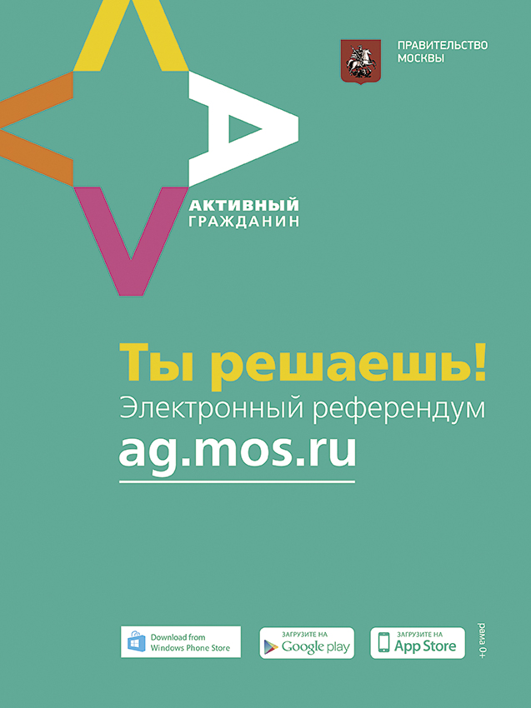
Такую возможность им предоставляет проект «Активный гражданин», запустивший 28 октября соответствующий опрос.
В Молодежном центре «Галактика», расположенном по адресу ул. Кастанаевская, д. 24, планируется открытие новых досуговых и спортивных секций. В связи с этим в проекте «Активный гражданин» с 28 октября по 12 ноября проводится опрос, в котором жители района Филевский парк имеют возможность выбрать наиболее интересные направления для физического и творческого развития своих детей.
Проголосовать можно за театр на английском языке для детей (от четырех лет), рисование для детей (от четырех лет) и взрослых, аэробику для детей (от трех до 12 лет) и оздоровительную гимнастику (от 18 лет).
Для участия в данном опросе необходимо зарегистрироваться в проекте «Активный гражданин» и указать местожительства. Голосовать могут только жители района Филевский парк.

Адрес страницы: http://filevsky-park.mos.ru/presscenter/news/detail/2262517.html
Управа района Филевский парк города Москвы

